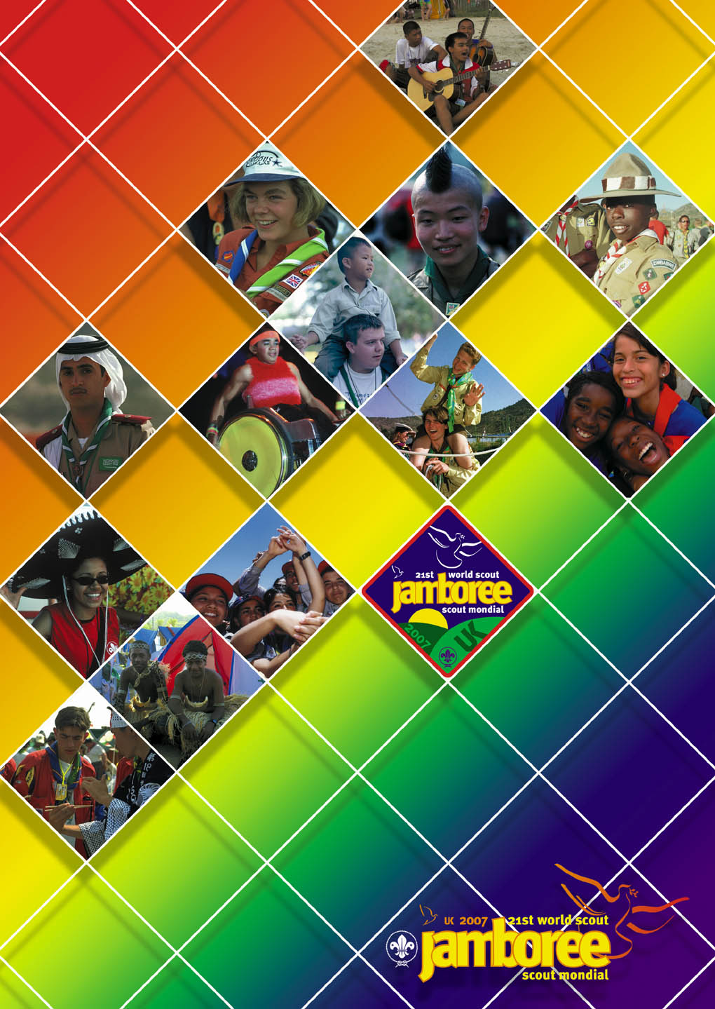

21е Всемирное Скаутское Джамбори…

это слет скаутов со всего мира на 12 дней с 27 июля по 8 августа 2007года, с целью празднования столетия Скаутинга.

Программа:
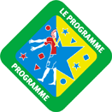
Сердцем 21го Всемирного Скаутского Джамбори является огромный ряд программных мероприятий. На протяжении всего Джамбори участникам предстоит возможность испытать себя в различных мероприятиях, несущие развлекательный и поучительный характер.

Основные даты:

Даты: | Мероприятия:
- Вторник 24 июля 2007 | Заезд IST (МКП)
- Среда 25 июля | IST, Общий тренинг
- Четверг 26 июля | IST, Подготовка участка
- Пятница 27 июля | День заездов участников
- Суббота 28 июля | Программа под-лагеря (день)  Церемония Открытия (вечер)
- Воскресенье 29 июля | Начало программных мероприятий
- Понедельник 30 июля | Программные мероприятия
- Вторник 31 июля | Программные мероприятия
- Среда 1 августа | «Scouting's Sunrise», церемония празднования Столетия
- Четверг 2 августа | Программные мероприятия
- Пятница 3 августа | Программные мероприятия
- Суббота 4 августа | Программные мероприятия
- Воскресенье 5 августа | Программные мероприятия
- Понедельник 6 августа | Программные мероприятия
- Вторник 7 августа | Программа под-лагеря (день)  Церемония Закрытия
- Среда 8 августа | День отъезда участников
- Четверг 9 августа | Отъезд IST

Примерный образец распорядка дня
Даты | Утро | День | Вечер
27/07 |  | Заезд (весь день)
28/07 | Программа под-лагеря |  | Церемония Открытия
29 /07 | World village (Terraville) |  | Программа под-лагеря
30/07 | Splash! |  | Программа под-лагеря
31/07 | Trash | Choice time | Программа под-лагеря
1/08 | Sunrise day (Празднование Столетия)
2/08 | Starburst |  | Программа под-лагеря
3/08 | Choice time | Elements | Программа под-лагеря
4/08 | Global Development Village | Choice time | Программа под-лагеря
5/08 | World Village (Aquaville) |  | Программа под-лагеря
6/08 | Gilwell Adventure |  | Программа под-лагеря
7/08 | Программа под-лагеря |  | Церемония Закрытия
8/08 |  | Отъезд (весь день)

Протяженность главных проектов
- Global Development Village | ½ дня
- World Villages | 2 дня
- Starburst | 1 день
- Gilwell Adventure | 1 день
- Splash! | 1 день
- Trash | ½ дня
- Elements | ½ дня
- Choice Time | 3 x ½ дня

Церемонии:

Церемонии и празднования 21го Всемирного Скаутского Джамбори на 40,000 скаутов будут наиболее запоминающимися…

Церемония Открытия

Еще вчера Скауты с различных стран мира приехали уставшими и изнуренными на территорию участка Джамбори.
Но уже сегодня все это забыто и все чувствуют, что никогда ранее не чувствуют себя более живыми и веселыми.
Еще вчера они были незнакомы, а сегодня уж друзья.
Именно в этот день, ты и 39,999 скаутов соберетесь на главной арене участка Джамбори для празднования чего-то особенного.
Везде слышны возгласы и крики ликования, когда на главную арену выносят флаг той или иной страны, но наибольшее ликование достигает, когда на сцену выносят флаг Всемирной Организации Скаутского Движения (ВОСМ) символизирующим единство и дружбу всех стран и народов.

Темой ВСД является: «Один Мир, Одно Обещание» (“One World, One Promise”). Кульминацией вечера является скаутская клятва,
Данная когда-то каждым скаутов. Вот именно сегодня, в этот момент на ровне с 40,000 друзьями время произнести скаутскую клятву, тем самым, став одним тех, кто содействует и строит Мир во всем Мире.

Празднование Столетия Скаутинга (Скаутский Рассвет)


Сегодня особенный день, Среда 1го Августа 2007 года. Сегодня все проснулись рано утром для одного особого "дня рождения".
Именно в этот день ровно сто лет назад первого Августа 1907 года Роберт Баден Пауэлл основал первый скаутский лагерь
состоявший всего лишь из 22 мальчиков на острове Браунси (Brownsea Island).
Сегодня скауты всего мира возвестят свое скаутское обещание.
С рассветом на гигантских видео экранах на главной арене участники смогут видеть двух скаутов с каждой страны мира, на острове Браунси. Но помимо Англии этот день празднуется во всех странах мира, свидетелями чего скауты смогут стать
смотря на эти же самые экраны, которые с помощью (real time perception) перенесут их в разные страны,
видя, как другие скауты празднуют столь знаменательное событие в своих странах.

Этот день конкретным образом отличается от всех других, именно сегодня празднуется прошлое Скаутинга, оглядываясь в перед о том, что ждет Скаутинг в будущем и что мы вместе можем для этого сделать.

Остаток дня будет праздноваться на территории под-лагерей, организованные здесь кружки и участки, содействующие международной дружбе и культурному обмену, помогут скаутам включится в культуру и быт других народов и народностей.
Но не стоит забывать о предстоящем сегодня фестивале еды (Food Fest) и праздничном фейерверке на главной сцене Джамбори.
А так же сегодня празднуется Швейцарский Национальный День, так что не пропусти парочку батончиков шоколада, фондю и «Ривеллы».

Церемония Закрытия

Уже завтра Джамбори закончиться, невероятно, ведь в памяти еще так свежи те первые дни, установка палаток, церемония открытия и порой, кажется, что все это лишь сон. Но к горькому сожалению это не так.
Вместе с хорошими друзьями, которых ты приобрел за этот короткий срок вы готовитесь к последней церемонии, церемонии закрытия, все еще не веря, что это последний день торжества, мечтая, что бы этот день длился как можно дольше.

Но истинная реальность - дух Джамбори особенно проявляется, когда ты уже дома.

Choice time

Всем участникам будет представлена возможность включиться в проводимую программу под названием “Choice Time” («Выбор Времени»)
Проводимая почти каждый день, где скауты смогут провести время досуга, участвуя в различных программах, таких как:

“Energise”, “Faith and believes”, “Globus”, “Global Development Boulevard”, “Global Development Village”, а так же в программах своего под-лагеря.

Energise:

Это ряд программных мероприятий основанных на таких идеях как «выживание», коллективная работа и просто разрядка. Участниками так же планируется поставить цирк как один из элементов Energise.

Faith and believes:

Специально поставленные тенты для скаутов, с целью их ознакомления с верами и религиями различных людей и народов.
В том числе и возможность для каждой из конфессий для мольбы, мессы, намаза и медитации, различных других видов поклонений и почитаний.

“GloBus”


Ежедневно знаменитые двухэтажные лондонские автобусы колесят по Лондону, ознакамливая туристов с достопримечательностями этого прекрасного города.

На территории Джамбори организаторами планируется поместить шесть таких автобусов, каждый из которых представляет одну из наиболее важных проблем сегодняшнего мира. Хотя это частично и является составляющим элементом программы под названием “Global Development Village”, каждый из 6ти автобусов будет представлять одну из следующих тем:

- Права ребенка
- Проблемы воды
- Проблема Женских прав
- Рабство в сегодняшнем обществе.
- Мировое путешествие и Эко Туризм
- AIDS/HIV

Supcamp programme

Программа под-лагеря – это всевозможные виды мероприятий на территории каждого под-лагеря, проводимые со дня приезда до окончания Джамбори. Каждый под-лагерь имеет свою собственную программу.

“Global Development Boulevard”

Global Development Boulevard (Бульвар Мирового Развития)
Позволяет всем участникам ознакомиться с различными публикациями, посредствам интерактивного восприятия и игр показать и вовлечь в проекты различных Организаций.
Проекты “Global Development Boulevard”основаны в большинстве на темах глобальных вопросов так как:

- Проблема беженцев
- Расизм
- Проблема алкоголя и наркотиков
- Проблема СПИДа

Global Development Boulevard является родственным проектом и составляющей частью Global Development Village.

Global Development Village

Особая часть программы Всемирного Скаутского Джамбори направлена на социально-аналитическое восприятие окружающего мира, фокусируясь на так их важных вопросах как:

- Главные проблемы сегодняшнего мира
- Развитие более улучшенного понимания данных вопросов и методы их решения.
- Предоставление навыков, для людей, помогающие им реагировать и помогать в решении проблем в тех или иных обществах.

Деревня Глобального Развития Впервые имела место на 17м Всемирном Скаутском Джамбори, в республике Корея в 1991 году.
С того времени концепция изменилась, тем самым переросла от мероприятий свободного времени / досуга (Choice time) в особый модуль каждого Скаутского Джамбори. Большой вклад в развитие Global Development Village внесли многие скаутские организации ВОСД, а так же совместные проекты ВОСД и ООН, ВОСД и ЮНЕСКО.
Цели и задачи данного проекта остались неизменимы, способствовать и помогать людям быть «Достойными Гражданами Мира»…

На протяжении всего периода Джамбори будут организованны окала 100 кружков с двухчасовой программой, затрагивающую одну из ниже перечисленных тематик:
- Окружающая Среда
- Здоровье
- Права Человека
- Наш Мир
- И много другое…

Целью каждого кружка является:
- Позволить молодым людям исследовать основные проблемы сегодняшнего мира.
- Помощь в вопросе о подходе к источнику проблемы, последствий, настоящего и будущего.
- Приобретение знаний о различных проблемах и методах их решения в их собственных общностях.
- Содействовать и мотивировать их решению данных проблем в собственных социумах и странах.

Elements

Это специфическая часть программы, фокусированная на знании о каждом из элементов.
- Огонь
- Вода
- Воздух
- Земля
Благодаря “Elements” (Элементы) скауты смогут; рассмотреть силу земных элементов, распознавать возможность опасности каждого из них, рассмотреть как посредствам науки и техники возможно, обезопасить окружающий Мир.
Мероприятия этой группы будут распределены на 4 группы:

- Воздух – Эффекты воздуха, неординарные методы использования воздуха, музыка.
- Огонь – Эффекты огня, использование огня, методы предотвращения, фейерверк.
- Вода – различные формы воды, возможные виды использования воды,
- Земля – Движение земли, ее использование.

Gilwell Adventure


Представляет наиболее интересный, волнующий до невозможности активный день с разнообразной программой для участников, всего на 1 день.

За 8 дней парк Гилвелл примет из Челмсфорда до 4,000 скаутов ежедневно.
Приготовленный здесь 5 зон Gilwell Adventure представляют:

- Зона Исследование
- Зона Движений и действий
- Зона Гор
- Долина приключений
- Зона Скаутских знаний

Зона Гор – это ряд невероятно захватывающих, таких как High Ropes (лазанье и ходьба по веревкам с различными препятствиями), скалолазание, abseiling (упрощенный вид скалолазания, с использованием специальной системы, включает в себя подъем и спуск)

Зона движений и действий – это перечень первоклассных мероприятий, таких как:
Стрельба из лука, санки на траве, горный велотрек, прыжки на батуте и многое другое.

Зона Исследования – это зона открытий и познания, поможет скаутам окунутся в прошлое Скаутинга, узнать об основных моментах и истории, пользуясь различными, интерактивными презентациями.

Скаутские Знания – Здесь предоставлены классические скаутские методы и мероприятия, главной целью которых является интеграция скаутов для их творческой и созидательной деятельности, с целью увековечения памяти о 21м Всемирном Скаутском Джамбори.

Долина приключений – это огромное разнообразие для тех, кто хочет интересно и весело провести время, вовлекаясь и участвуя в веселой эстафете, различных состязаниях, турнирах и гонках.

Splash (Всплеск)

Splash! обеспечит день веселейших мероприятий для каждого участника.
Это будет включать рад мероприятий на водную тему... все мероприятия связанны с водой в некотором роде! Всем участникам
будет дан выбор принять участие в Splash.

Splash будет приветствовать приблизительно 4000 участников в день, за восемь дней, и будет иметь команду приблизительно
1100 штатов, чтобы обеспечить мероприятие
на достойном и профессиональном уровне, интересным и безопасным для каждого скаута.

Splash представляет собой восьмидневную программу водных мероприятий!

каждый день скауты из 2х под-лагерей посетят Splash! в общей сложности 4000 скаутов за день. Программа разделена на две области.

Половина дня будет проведена на воде, участвуя в следующих мероприятиях.
- Лодка (каяк): Здесь ты узнаешь и научишься тому, как плыть на лодке и принимать участие в большом разнообразии соревнований на лодке.
- Открытое каноэ: Вместе с партнером узнаете, как
плыть на открытом каноэ.
- Рафтинг: Эта для тех, кто любит коллективную работу и взаимодействие на воде. Вы должны будете сотрудничать, чтобы заставить эту лодку двинуться с места.
- Создай собственный плот: Построй классический плот и прими
участие в мероприятии, используя собственный "корабль".
- Ялик (плоскодонная гребная лодка) здесь имеются три
варианта: 1) плыть одному в маленькой одноместной лодке 2)лодка для двоих, или 3) начать свое путешествие на более большом ялике, с соответствующими средствами безопасности.

Starburst

Каждый день, более 4000 молодых людей покидая Парк Hylands, включаться в проект. В 2005 году на Европейском Скаутском Джамбори, 1000 человек в день предприняли участие в Starburst-е - они достигли удивительных результатов!

Помощь в культивации садов, установка сотни кормушек для птиц, преобразование детских площадок в школах, полная очистка берега Southend от мусора... и это только малая часть из всех проводимых проектов.

В 2005 году, на Европейском Скаутском Джамбори (EuroJam 2005) 1000 молодых людей ежедневно были включены в Starburst.

В Центре Tyrell's в Thundersley, скаутами был восстановлен заброшенный сад, мало того, что сад был преобразован, посетители центра, а так же живущий и работающий здесь персонал имели возможность развлечься, включаясь в игры и песни скаутов из различных стран мира.

Тем временем в Southend, Скаутами была предоставлена огромная помощь в очистке берега от мусора. Все это было организованно с помощью местного Центра "Sealife", Штат Центра Sealife также объяснил скаутам, посредствам мультимедийных и интерактивных презентаций, об опасности, в местной морской жизни, вызванной засорением,
об экологии и моровом загрязнении. Одним из неожиданных сюрпризов недели было посещение командой BBC1 данного участка Starburst.

Trash


Эта область программы разработана, чтобы поощрить и содействовать участникам в том, как мы можем снова использовать каждодневные материалы и как наш ежедневный жизненный обиход отражается на планету.

В течение этого мероприятия, участники будут:
определять воздействие, которое наши действия имеют на окружающую среду; Развитие творческих навыков и разносторонних методах мышления; Определение, как использованные материалы и отходы могут многократно использоваться инновационными способами; Работа в международном патруле.

Участники примут участие в четырех зонах:
- Зона Искусств - Между патрулями будет состязание с целью создания массивной части художественных работ, используя только переработанные материалы.
- Механическая Зона – Это твой шанс создать что-то из ни чего, участвуя тем самым в представляемых состязаниях и конкурсах.
- Зона Знания - Участники будут вовлечены рассмотреть о пользе и возможностях вторичной переработки.
- Зона Полного Удовольствия - Готовьтесь быть шумными, в этой сессии все инструменты здесь созданы из недавно никому ненужного мусора.

World Villages


Мировые Деревни - стимулирующая, интересная и информативная часть программы празднества, с возможностью каждой страны быть представленной здесь.

Здесь будут представлены две Мировых Деревни - AquaVille и TerraVille, состоящие каждая из 2х зон, что бы каждый участник имел возможность посетить каждую из них.

Как и чем, Мировые Деревни могут помочь скаутам?

- Понимание и оценка различных мировых культур.
- Понимание и оценка различных стран и областей, которые составляют Мир.
- Повышение знаний о проблемах, стоящих перед Миром сегодня.
- Возможность увидеть и ощутить подобие и сходство между людьми и культурами со всех континентов.

Здесь представлены:

Культуры
Традиции
Искусства
Танцы
Музыка
Празднования
Еда и кухня
Творчество, искусство и ремесла
Окружающая среда
Спортивные состязания
Скаутинг

…в различных странах мира

Посещением каждой из Мировых Деревень Джамбори, скауты научиться большему о культурах, сообществах и образах жизни людей мира. Планируется, что каждая Национальная Организация обеспечит собственные мероприятия и презентации, чтобы быть представленной в Мировых Деревнях, символизировать единство всех народов, не смотря на их различия.



Всемирная Организация Скаутского Движения
Евразийский Скаутский Регион

Ассоциация Скаутов Азербайджана




AZ 1072 Министерство Молодежи и Спорта.
Улица Олимпия 04. Баку, Азербайджан.


0994412 4658415
0994412 4436646

0994412 4656438



scoutsazeri@rambler.ru



0994450 3188707

Аббас Фатуллаев

Международный Комиссар,
Координатор Региона
К 21 Всемирному Скаутскому Джамбори и Мероприятиям 2007 года.

AZ 1154 Маяковского 10/17.
Баку, Азербайджан.

.
.…
..f_abbas_86@yahoo.com

abbasfatullayev@hotmail.com


www.silverbat.5u.com

099412 4966431

0994505344471
Design & Translation:
F. Abbas
2006

